Componente curricular: HISTÓRIA
7º ANO – 3º BIMESTRE
PROJETO INTEGRADOR

TEMA GERAL

Capoeira na escola

COMPONENTES CURRICULARES PARTICIPANTES

História e Educação Física

JUSTIFICATIVA
Na América portuguesa, a capoeira era uma luta praticada pelos africanos escravizados como forma de resistir à escravidão. No Brasil dos dias atuais, é jogada como um esporte, e foi, em 2014, declarada Patrimônio Imaterial da Humanidade. Reconhecer, respeitar e promover a importância histórica da capoeira é valorizá-la como manifestação cultural de nosso país. Por isso, este Projeto Integrador pretende situar historicamente a capoeira no contexto da América portuguesa e do Brasil contemporâneo com base na montagem de uma exposição de imagens sobre essa luta. Além disso, a integração com o componente curricular Educação Física vai colaborar para a organização de uma simulação de um jogo de capoeira a ser apresentada pelos estudantes para a comunidade escolar.

OBJETIVOS ESPECÍFICOS
- Construir uma exposição sobre os sentidos da capoeira ao longo do tempo.
- Analisar a presença da cultura africana no Brasil por meio da elaboração de uma pesquisa sobre a capoeira.

PRODUTO FINAL A SER DESENVOLVIDO
Exposição de imagens sobre a capoeira no Brasil e apresentação, para a comunidade escolar, da simulação de um jogo de capoeira pelos estudantes.

COMPETÊNCIAS GERAIS
3. Valorizar e fruir as diversas manifestações artísticas e culturais, das locais às mundiais, e também participar de práticas diversificadas da produção artístico-cultural.
9. Exercitar a empatia, o diálogo, a resolução de conflitos e a cooperação, fazendo-se respeitar e promovendo o respeito ao outro e aos direitos humanos, com acolhimento e valorização da diversidade de indivíduos e de grupos sociais, seus saberes, identidades, culturas e potencialidades, sem preconceitos de qualquer natureza.

OBJETOS DE CONHECIMENTO

História
A ideia de “Novo Mundo” ante o Mundo Antigo: permanências e rupturas de saberes e práticas na emergência do mundo moderno.

Educação Física
Lutas do Brasil.

HABILIDADES

História
EF07HI02: Identificar conexões e interações entre as sociedades do Novo Mundo, da Europa, da África e da Ásia no contexto das navegações e indicar a complexidade e as interações que ocorrem nos Oceanos Atlântico, Índico e Pacífico.

Educação Física
EF67EF14: Experimentar, fruir e recriar diferentes lutas do Brasil, valorizando a própria segurança e integridade física, bem como as dos demais.
EF67EF15: Planejar e utilizar estratégias básicas das lutas do Brasil, respeitando o colega como oponente.
EF67EF16: Identificar as características (códigos, rituais, elementos técnico-táticos, indumentária, materiais, instalações, instituições) das lutas do Brasil.
EF67EF17: Problematizar preconceitos e estereótipos relacionados ao universo das lutas e demais práticas corporais, propondo alternativas para superá-los, com base na solidariedade, na justiça, na equidade e no respeito.

MATERIAL SUGERIDO
- papel kraft
- lápis de cor
- canetas hidrocores
- fita adesiva
- papel sulfite

CRONOGRAMA GERAL DE REALIZAÇÃO
3 aulas de 50 minutos, ao longo de uma semana.

DESENVOLVIMENTO DO PROJETO
O tempo mínimo de duração do projeto – da elaboração até a avaliação – é de 3 aulas, ao longo de uma semana.
Nas três aulas, recomenda-se o trabalho conjunto, utilizando-se a carga horária dos dois componentes curriculares.
É importante conhecer o projeto como um todo antes de iniciar as aulas, para que elas sejam realizadas de acordo com os objetivos pretendidos pelo projeto.

Aula 1
O objetivo desta aula é reunir as informações necessárias para a construção de um painel de exposição sobre a capoeira na América portuguesa e no Brasil contemporâneo.
Para isso, organize a turma em uma roda de discussão na sala de aula. Pergunte aos estudantes que informações eles já possuem sobre a capoeira no Brasil. Anote as primeiras impressões e os comentários dos estudantes na lousa. Explique que a capoeira era uma luta de resistência no Brasil, durante o período colonial, e que hoje é considerada um jogo derivado de uma dança.
Destaque também que, segundo pesquisadores, os africanos escravizados praticaram a capoeira entre os séculos XVI e XIX para se preparar para as fugas em direção aos quilombos que se formavam na América portuguesa. Para que os senhores de terra, seus proprietários, não desconfiassem que se tratava do treino para uma luta corporal, os africanos escravizados adaptaram danças e lutas da África e, assim, formaram a capoeira. Já na contemporaneidade, a capoeira continua a ser praticada utilizando técnicas de dança e de luta, associadas a uma música. Desde 2014 a capoeira é considerada Patrimônio Imaterial da Humanidade pela Unesco e, recentemente, é um esporte candidato à participação nas Olimpíadas.
Depois de expor aos estudantes essas primeiras informações, apresente a eles os objetivos e o tema deste Projeto Integrador, intitulado “Capoeira na escola”. Informe que, ao longo de três aulas, serão produzidas uma exposição sobre capoeira e uma simulação de um jogo de capoeira a ser apresentada para a comunidade escolar.
Para iniciar o recolhimento de informações para a montagem da exposição e para a simulação sobre capoeira, organize os estudantes em grupos de cinco ou seis integrantes. Cada grupo ficará responsável por pesquisar um dos aspectos da capoeira, listados abaixo:
1. Representações e história da capoeira na América portuguesa, no período colonial.
2. Representações e história da capoeira na atualidade.
3. Tipos (estilos) de capoeira.
4. Movimentos da capoeira.
5. Notícias (reportagens, documentários etc.) sobre a capoeira.

Os cinco grupos poderão utilizar materiais da biblioteca e/ou portais da internet para realizar a pesquisa.
Educação Física: é importante que o professor converse com os estudantes sobre os tipos de capoeira e os movimentos característicos de cada estilo, fornecendo, se possível, material para consulta.

Aula 2
O objetivo desta aula é montar o painel sobre a capoeira, que será exibido para toda a comunidade escolar. Para isso, peça aos estudantes que se organizem novamente nos mesmos grupos montados na aula anterior. Disponibilize papel sulfite, canetas hidrocores e lápis de cor aos grupos. Oriente os estudantes a criar desenhos, elaborar frases e textos curtos com as informações mais relevantes encontradas e registradas ao longo da pesquisa. Auxilie-os, percorrendo a sala de aula e conversando sobre as dúvidas que surgirem ao longo desse processo.
Em seguida, peça aos grupos que reúnam o material que confeccionaram e deem início à montagem do painel, feito com papel kraft. Esse será o painel utilizado na exposição. Ainda na sala de aula, peça a um representante de cada grupo que explique para os demais como ocorreu o processo de pesquisa e de confecção do material que será exposto. Em seguida, exponha o painel num local que possa ser visualizado por toda a comunidade escolar.
Educação Física: o professor pode auxiliar na escolha das informações e das imagens a serem expostas no painel, com base nos conhecimentos sobre a capoeira e seus diferentes estilos.

Aula 3
Nesta aula, os estudantes vão se preparar para a simulação de um jogo de capoeira.
Organize a turma em um semicírculo. Peça aos estudantes que, com base em seus conhecimentos prévios e na pesquisa realizada e organizada nas aulas anteriores, digam que informações seriam importantes para a construção da simulação de um jogo de capoeira. Anote na lousa os movimentos mais conhecidos do jogo de capoeira, com base nas pesquisas dos estudantes e em seus conhecimentos sobre o tema.
Depois, projete as três fotografias a seguir para a sala:

Imagem 01
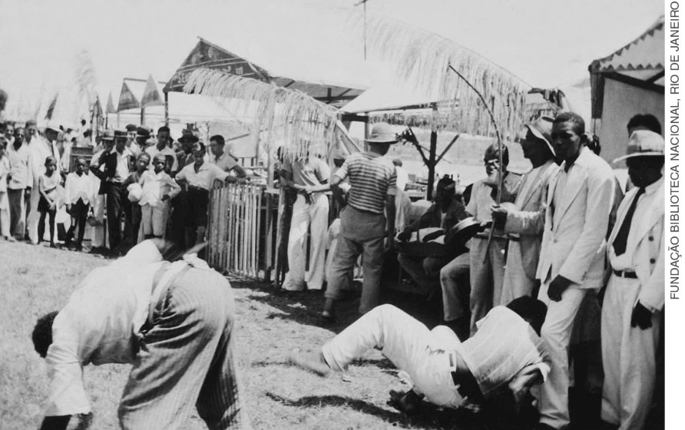
CARNEIRO, Édison. Em plena capoeira. Década de 1930. Cópia fotográfica de gelatina e prata, 5,5 cm x 8,6 cm. Fundação Biblioteca Nacional, Rio de Janeiro.

Imagem 02
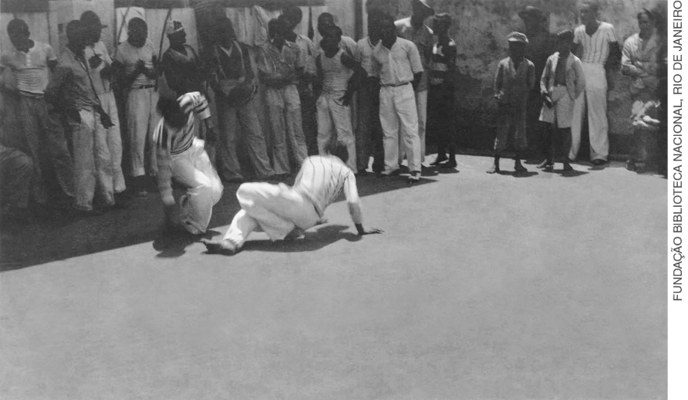
CARNEIRO, Édison. Os capoeiristas Barbosa e Juvenal numa demonstração especial para o Congresso Afro-
-Brasileiro da Bahia. 1937. Cópia fotográfica de gelatina e prata, 5,7 cm x 10,3 cm. Fundação Biblioteca Nacional, Rio de Janeiro.

Imagem 03
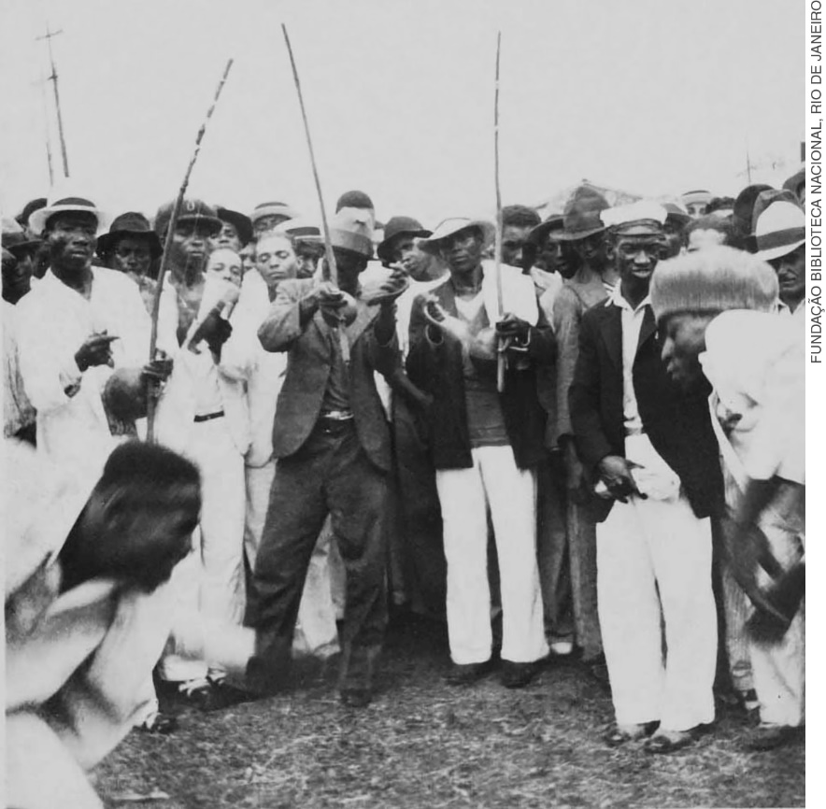
CARNEIRO, Édison. Tocadores de berimbau numa "roda" de capoeira (detalhe). Década de 1930. Cópia fotográfica de gelatina e prata, p&b, 8,5 cm x 5,6 cm. Fundação Biblioteca Nacional, Rio de Janeiro.

Explique aos estudantes que essa série de fotografias foi tirada pelo etnólogo, jornalista e escritor brasileiro Édison Carneiro (1912-1972) em meados do século XX. Em seguida, converse com a turma sobre esses importantes registros históricos, lançando questionamentos como os seguintes: “Como podemos analisar a capoeira por meio da observação dessas imagens?”; “É possível reconhecer, nas fotografias, algum movimento de capoeira estudado pelos grupos?”.
Em seguida, com o auxílio do professor de Educação Física, monte uma simulação em que os estudantes pratiquem a capoeira. Valorize os conhecimentos prévios; é possível que exista, na turma, estudantes familiarizados com a prática da capoeira. Se for o caso, esses estudantes, juntamente com você e com o professor de Educação Física, podem auxiliar o restante da turma.
Essa simulação deve ser apresentada para a comunidade escolar como parte final do projeto “Capoeira na escola”.
Educação Física: a participação do professor de Educação Fisica é fundamental, uma vez que os estudantes vão selecionar, analisar e praticar os movimentos característicos de um jogo de capoeira.

AVALIAÇÃO DA APRENDIZAGEM
Ao longo do projeto, avalie a participação dos estudantes na realização das pesquisas, na confecção do painel e na discussão sobre as fotografias de capoeira.
Ao final do trabalho proponha a cada estudante que, individualmente, responda às questões:

Ao longo do projeto, eu: | SIM | NÃO
Ouvi com atenção e interesse as explicações dos professores, fazendo as reflexões solicitadas?
Colaborei para as discussões de maneira positiva?
Realizei a pesquisa conforme as orientações?
Trabalhei em equipe para a confecção do painel?
Compreendi a importância da capoeira para a história do Brasil?

REFERÊNCIAS BIBLIOGRÁFICAS
PENHA, Vinícius. A capoeira na roda da escola e seu jogo com as ambivalências, as contingências, as incertezas e os conflitos. UFES, Mestrado em Educação Física, 2009.
DIAS, Adriana Albert. A malandragem da mandinga: o cotidiano dos capoeiras em Salvador na República Velha (1910-1925). UFBA, Mestrado em História Social, 2004.
SILVA, Sonaly Torres. Capoeira: movimento e malícia em jogos de poder e resistência. PUC/MG, Mestrado em Psicologia, 2004.

